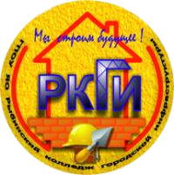

АННОТАЦИИЯ
ОСНОВНОЙ ПРОФЕССИОНАЛЬНОЙ ОБРАЗОВАТЕЛЬНОЙ ПРОГРАММЫ ПО СПЕЦИПЛЬНОСТИ
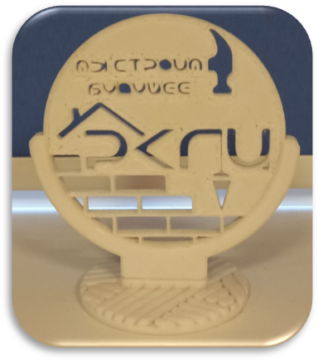
15.02.09 Аддитивные технологии
Квалификация – Техник-технолог.
Форма обучения – очная
Срок получения СПО по специальности
15.02.09 Аддитивные технологии:
☑на базе среднего общего образования – 2 года 10 месяцев
☑на базе основного общего образования – 3 года 10 месяцев

ХАРАКТЕРИСТИКА ПРОФЕССИОНАЛЬНОЙ ДЕЯТЕЛЬНОСТИ ВЫПУСКНИКОВ
Выпускник, освоивший образовательную программу, должен быть готов к выполнению основных видов деятельности:
- Разработка и корректировка электронных моделей на основе изделий, чертежей и/или технических заданий с помощью систем автоматизированного проектирования;
- Подготовка, организация производства и изготовление изделий на участках аддитивного производства;
- Разработка технологического процесса производства изделий с применением аддитивных технологий.
/
Выпускник, освоивший программу, обладает профессиональными компетенциями, соответствующими видам деятельности:
Разработка и корректировка электронных моделей на основе изделий, чертежей и/или технических заданий с помощью систем автоматизированного проектирования:
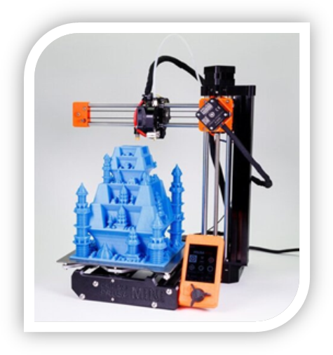
ПК 1.1. Применять средства бесконтактной оцифровки и ручные измерительные инструменты для разработки электронной модели изделия, входного и выходного контроля изделия.
ПК 1.2. Разрабатывать и корректировать с помощью систем автоматизированного проектирования трехмерные электронные модели изделий.
ПК 1.3. Производить обратное проектирование (реверсивный инжиниринг) изделий на основе данных бесконтактной оцифровки и/или данных, снятых вручную.
ПК 1.4. Создавать чертежи для целей разработки электронной модели изделия и на основе электронной модели изделия.

Подготовка, организация производства и изготовление изделий на участках аддитивного производства:
ПК 2.1. Проводить входной контроль исходного сырья.
ПК 2.2. Запускать технологический процесс при производстве изделий на аддитивных установках.
ПК 2.3. Организовывать работу и обеспечивать технологический процесс на участках с аддитивными установками.
ПК 2.4. Контролировать функционирование аддитивной установки, регулировать ее элементы, корректировать параметры работы.
ПК 2.5. Выявлять дефекты, проводить доводку и финишную обработку изделий, созданных на аддитивных установках, с применением технологического оборудования и ручных инструментов.
ПК 2.6. Диагностировать неисправности аддитивных установок.
ПК 2.7. Выполнять операции технического обслуживания аддитивных установок.

Разработка технологического процесса производства изделий с применением аддитивных технологий:
ПК 3.1. Разрабатывать маршрутный технологический процесс на участках аддитивного производства.
ПК 3.2. Проектировать операции аддитивного производства, генерировать и корректировать управляющие программы аддитивных установок.
ПК 3.3. Проводить анализ конструкторской документации с целью повышения технологичности применительно к аддитивным технологиям.

Описание специальности «Аддитивные технологии»

Аддитивные технологии в настоящее время являются одними из наиболее динамично развивающихся перспективных производственных процессов, которые могут стать основой для перехода промышленности к новому технологическому укладу.
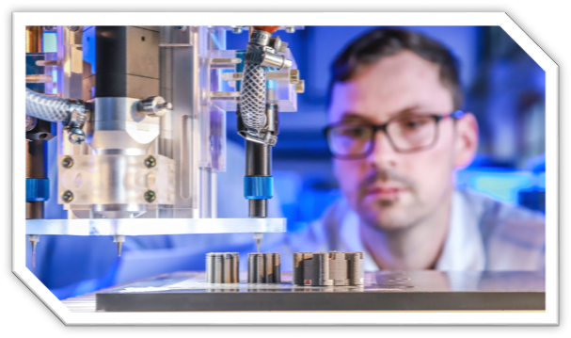
Сегодня технологиям быстрого формирования изделий уделяется повышенное внимание. Аддитивные технологии в настоящее время становятся неотъемлемой частью понятия «инновационное производство и технологии» и все чаще являются предметом обсуждения на форумах и конференциях разного уровня. Аддитивные технологии давно перешли из разряда технологий изготовления прототипов в разряд серьезных промышленных технологий формирования деталей сложной конструкции ответственного назначения.
Специалист по аддитивным технологиям — это профессионал, специализирующийся на разработке, исследовании и применении аддитивных процессов производства, наиболее известных как технологии 3D-печати. Эта область охватывает широкий спектр методов, позволяющих создавать объекты путём последовательного наслоения материала слой за слоем, в отличие от традиционных, вычитательных методов обработки.
Технологии 3D-печати начинают активно применяться в медицине, строительстве, авиационной и транспортной промышленности. Это даёт возможностям специалистам попробовать себя в разных областях и расширить количество потенциальных мест для трудоустройства.

